Cài đặt android studio (sau khi đã có eclipse)

# Cài Java Developer Kit (JDK) (đã cài jdk với eclipse thì không làm bước này)

1. Để download JDK truy cập địa chỉ:

<http://www.oracle.com/technetwork/java/javase/downloads/index.html>

1. Click vào hình của mục Java Platform (JDK) như hình dưới

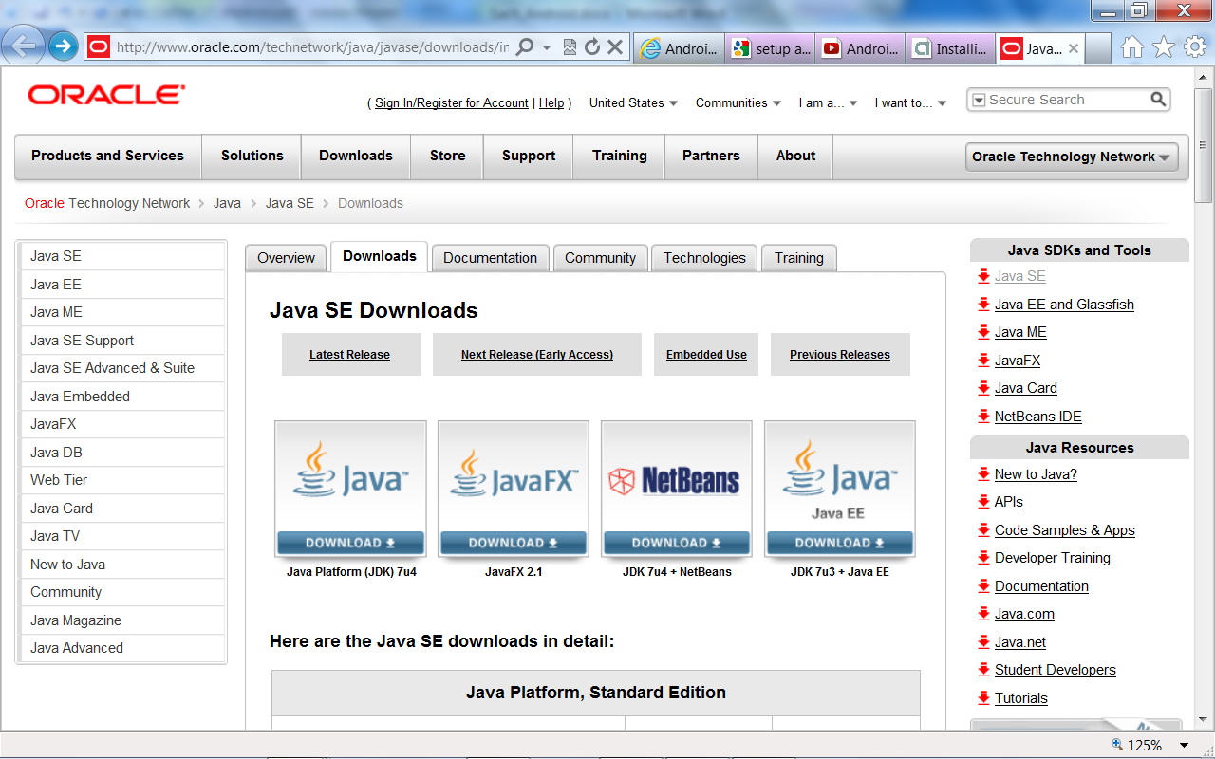

1. Trang tiếp theo hiện ra, cuộn xuống một chút, Click vào radiobutton “Accept License Ageement”. Chọn vào file .exe của mục Windows x86(32-bit). (Hoặc các mục khác tùy theo máy của bạn). Xem hình:

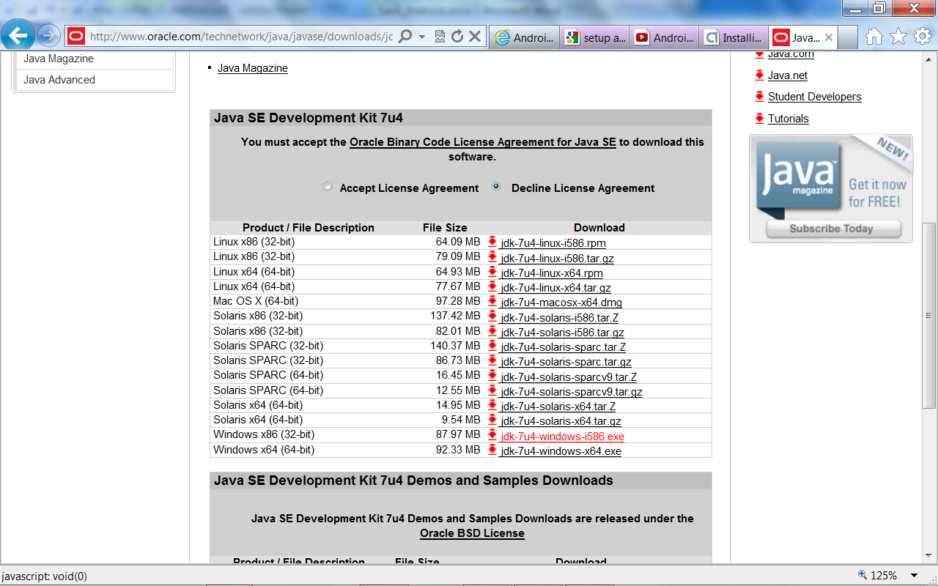

1. Sau khi dowload xong ta click vào file jdk-7u4-windows-i586.exe để cài đặt.

# Cài đặt AndroidStudio

1. Truy cập địa chỉ

<http://developer.android.com/sdk/index.html>. Chọn nút download android studio để download

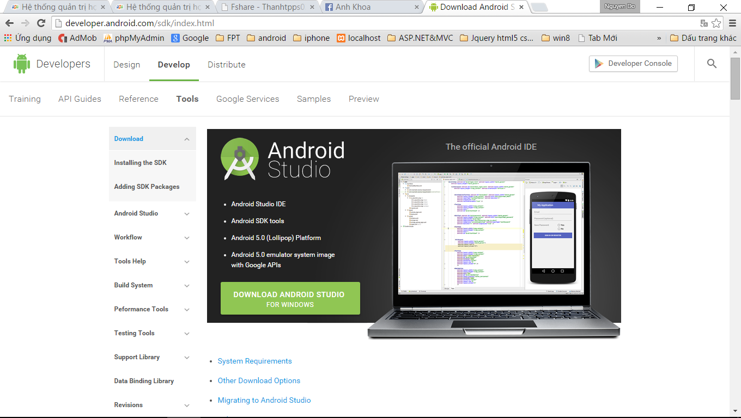

1. Download xong click vào cài đặt. Hộp thoại đầu tiên nhấn Next

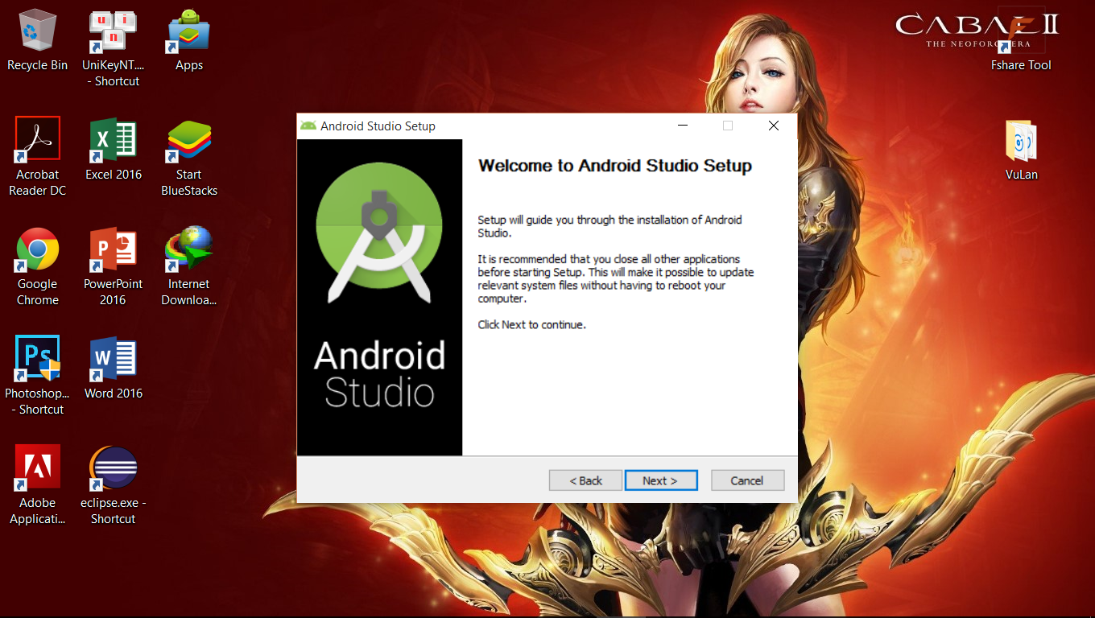

1. Bước tiếp theo có các dấu check . Chú ý: Nếu chưa cài SDK viết eclipse thì check vào dấu check Android SDK nó sẽ tự cài. Nếu đã cài SDK cho eclipse thì gỡ dấu check ra, Bước tiếp theo nó sẽ kêu ta trỏ vào AVD đã có. Nhấn next

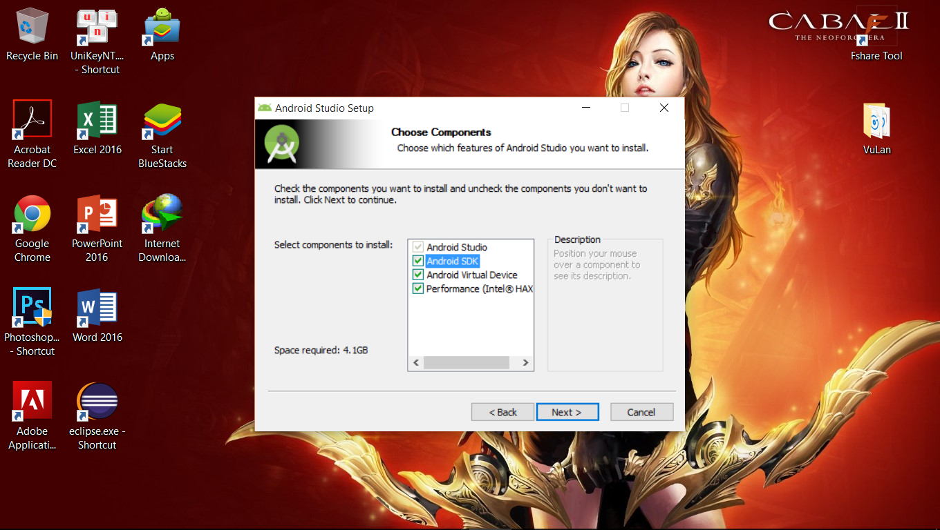

1. Bước này xuất hiện vì gỡ dấu check AVD. Ta nhấn Browse để chỉ đường dẫn đến thư mục AVD đã cài cho Eclipse rồi nhấn Next (tức là android studio và eclispe dùng chung 1 SDK).

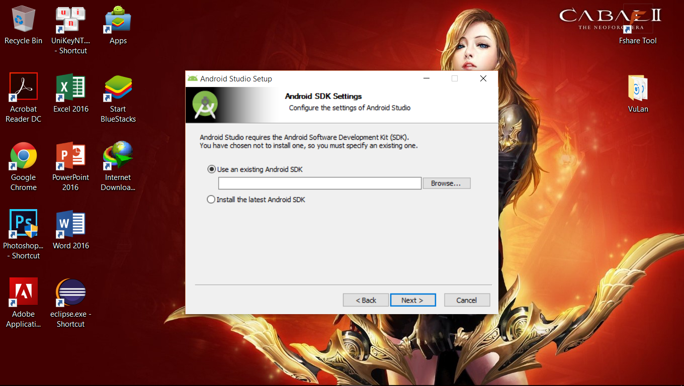

1. Bước dẫn đường dẫn, đơn giản nhấn Next.

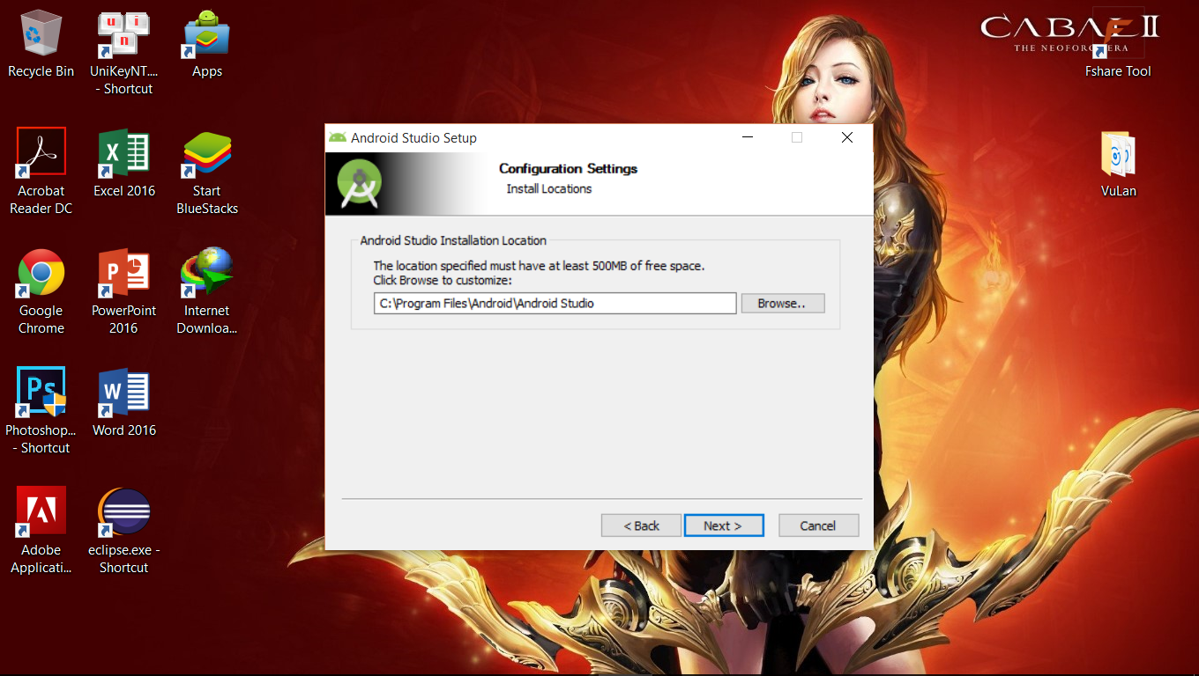

1. Chọn Ram cho máy ảo, Nếu ram nhiều (8G, 16G) thì chỉnh lại cho máy ảo chạy nhanh, nếu không để mặc định 2G.

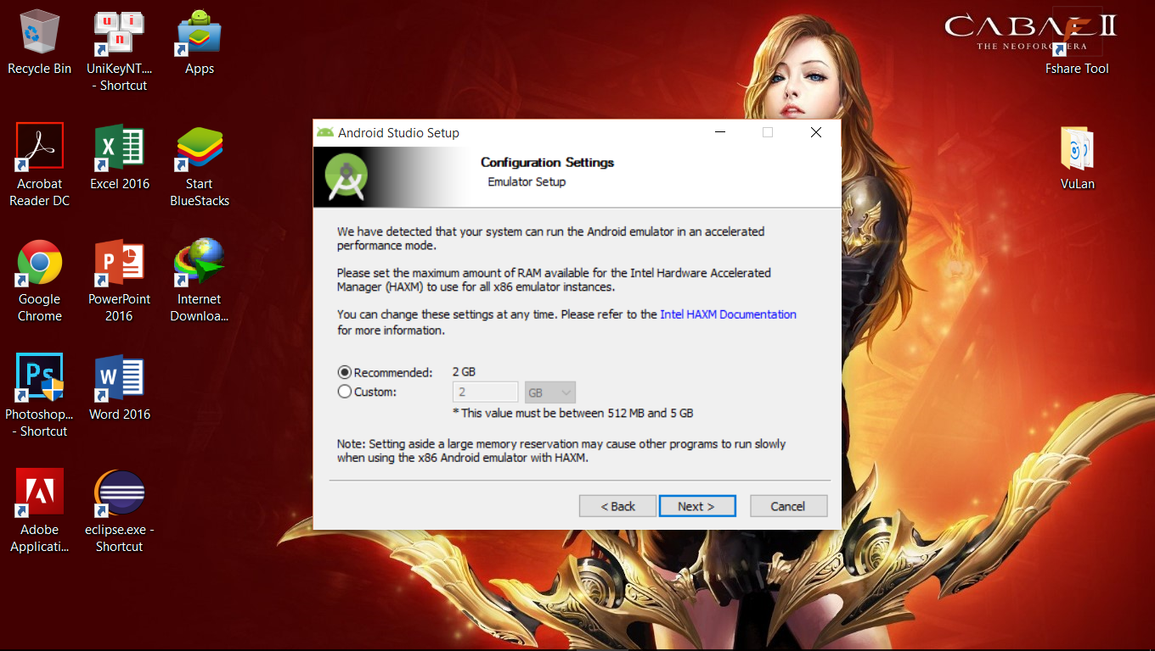

1. Cứ nhấn next

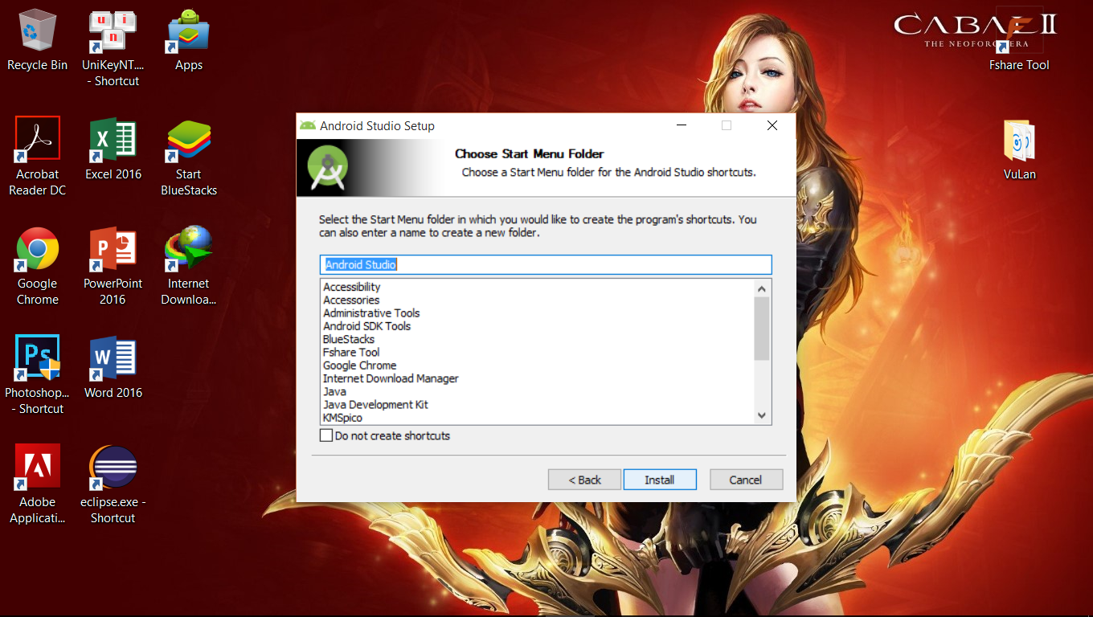

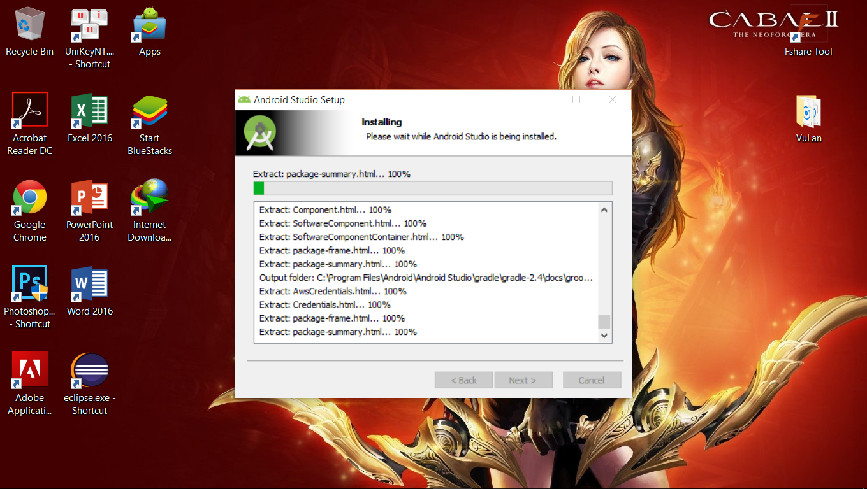

1. Hỏi có version cũ không thì import cấu hình vào, cứ chọn I do not have…

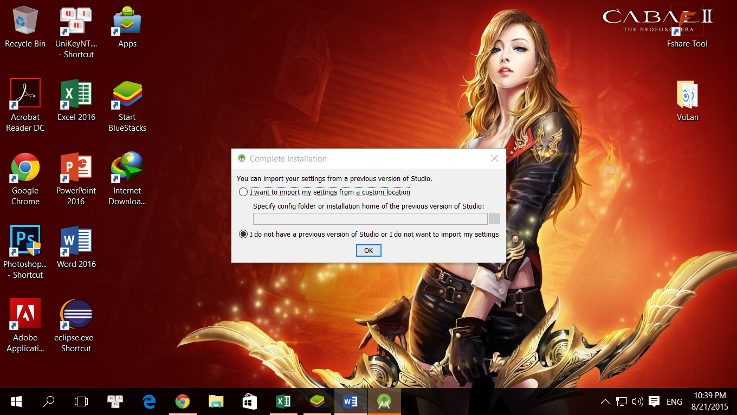

1. Nó sẽ tự cài SDK mới nhất (ở đây là v23 tức android 6.0)

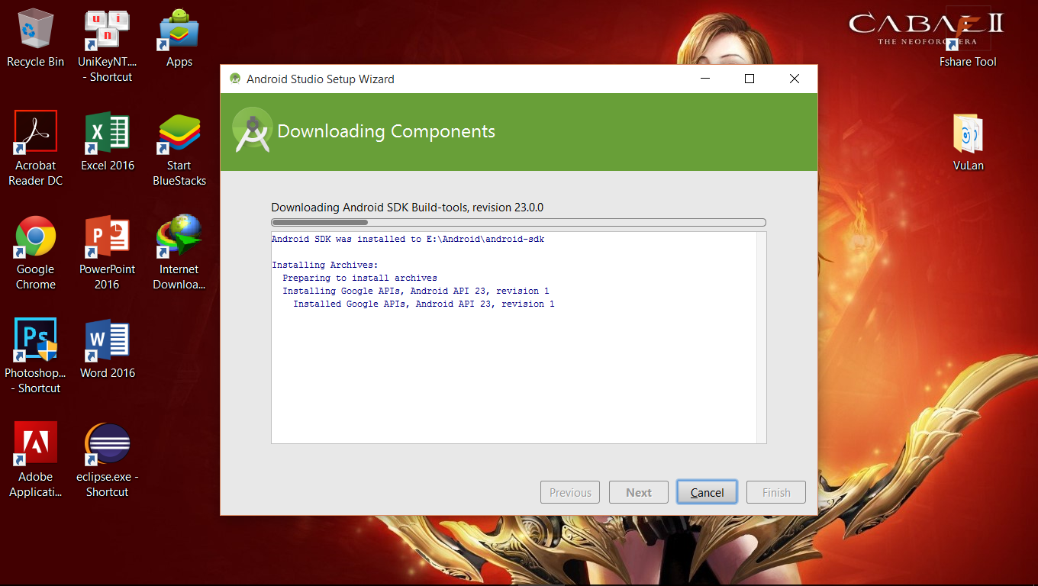

1. Tạo project bằng cách chạy nó chọn Start a new Android Studio project

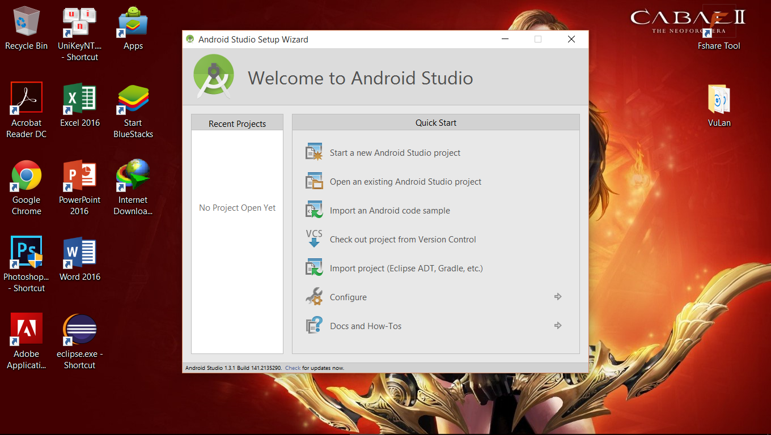

1. Gõ tên project, nhấn next.

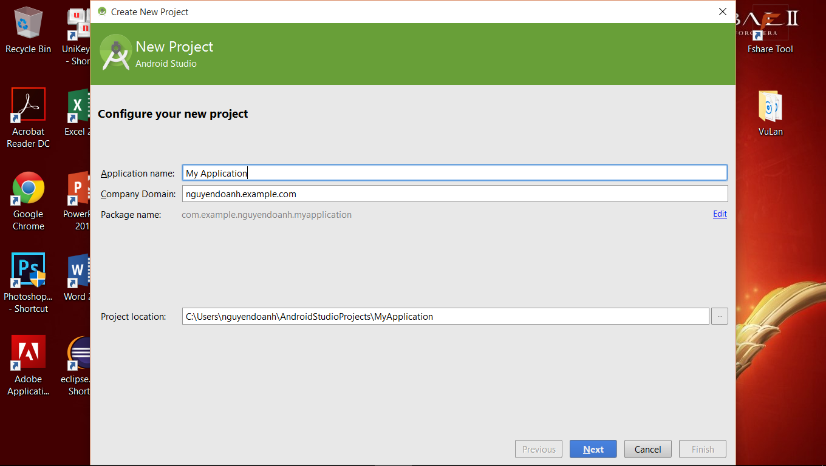

1. Chọn Minimum Api 10:android 2.3.3

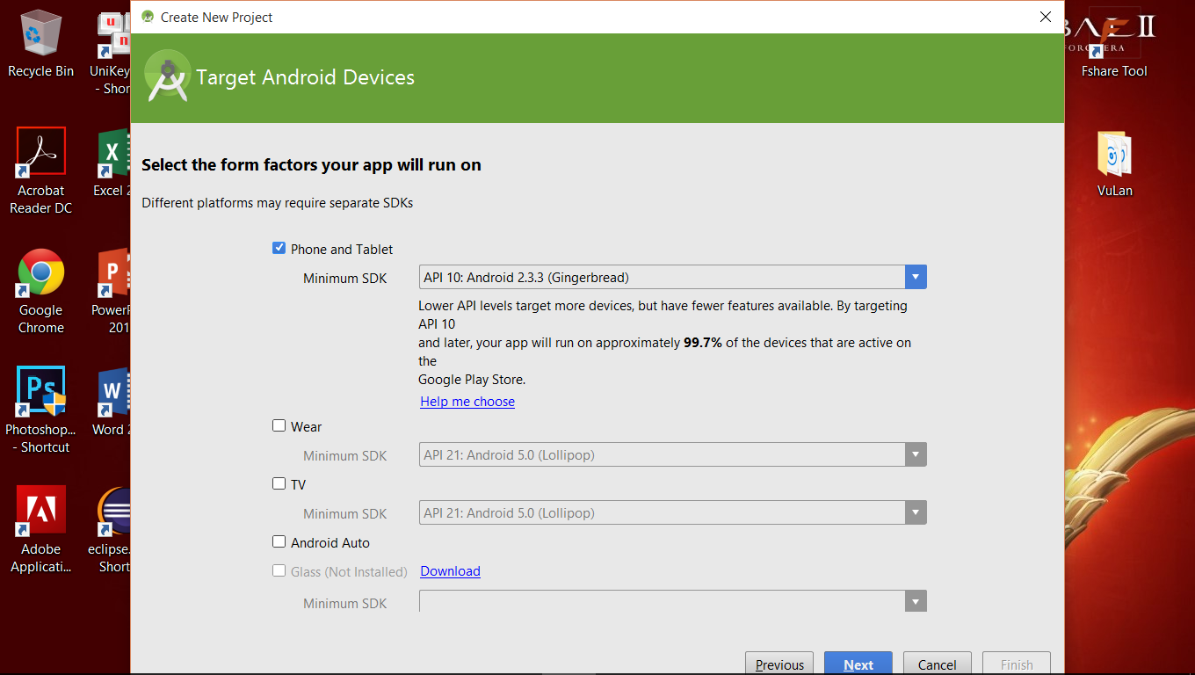

1. Chọn Blank Activity, Next

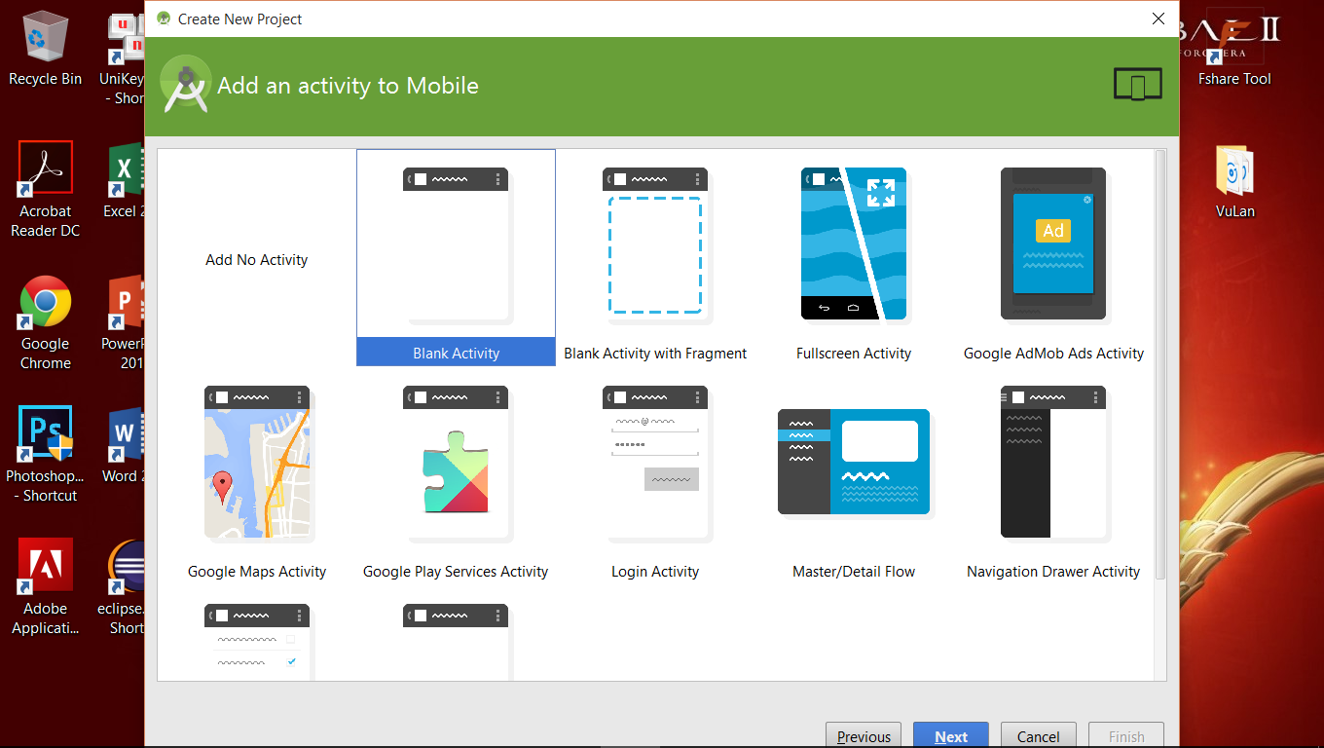

1. Để mặc định nhấn next.

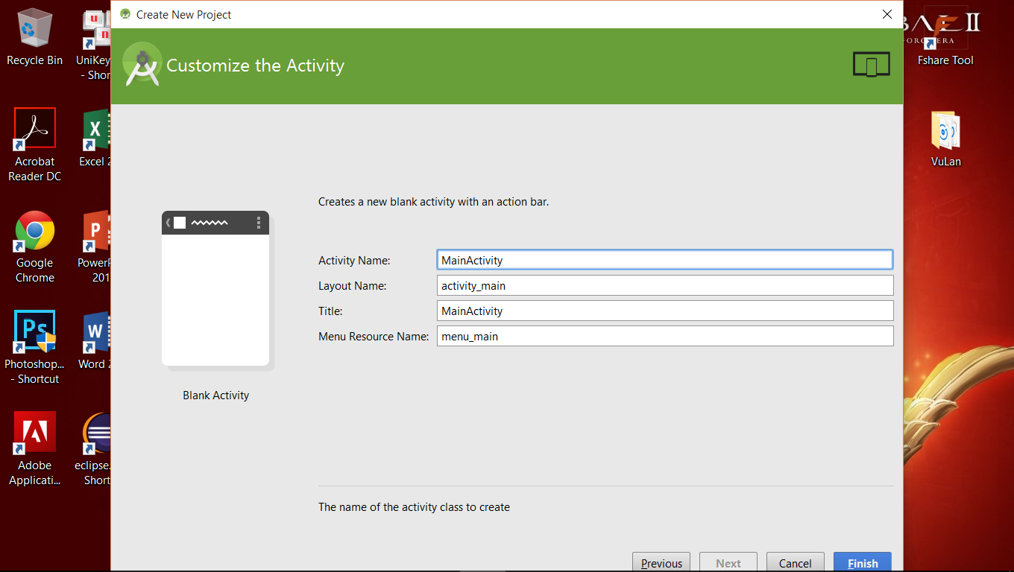

1. Sau khi xong ra như hình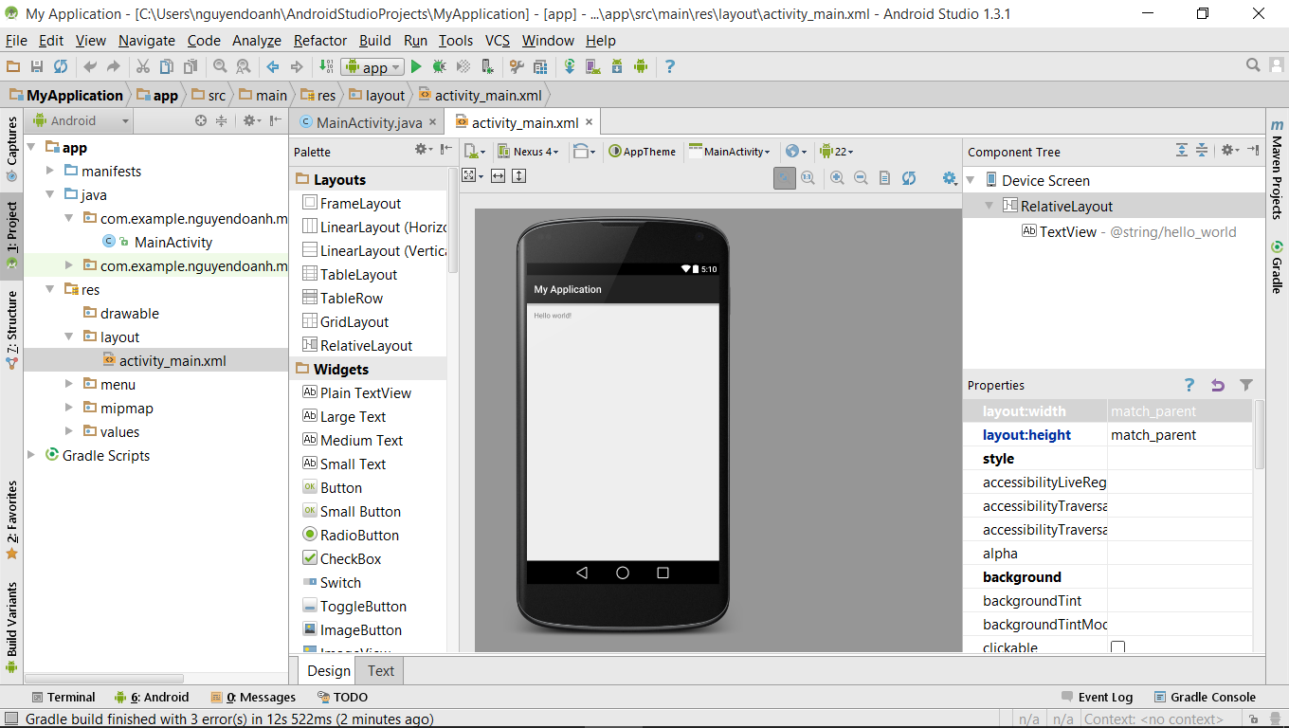

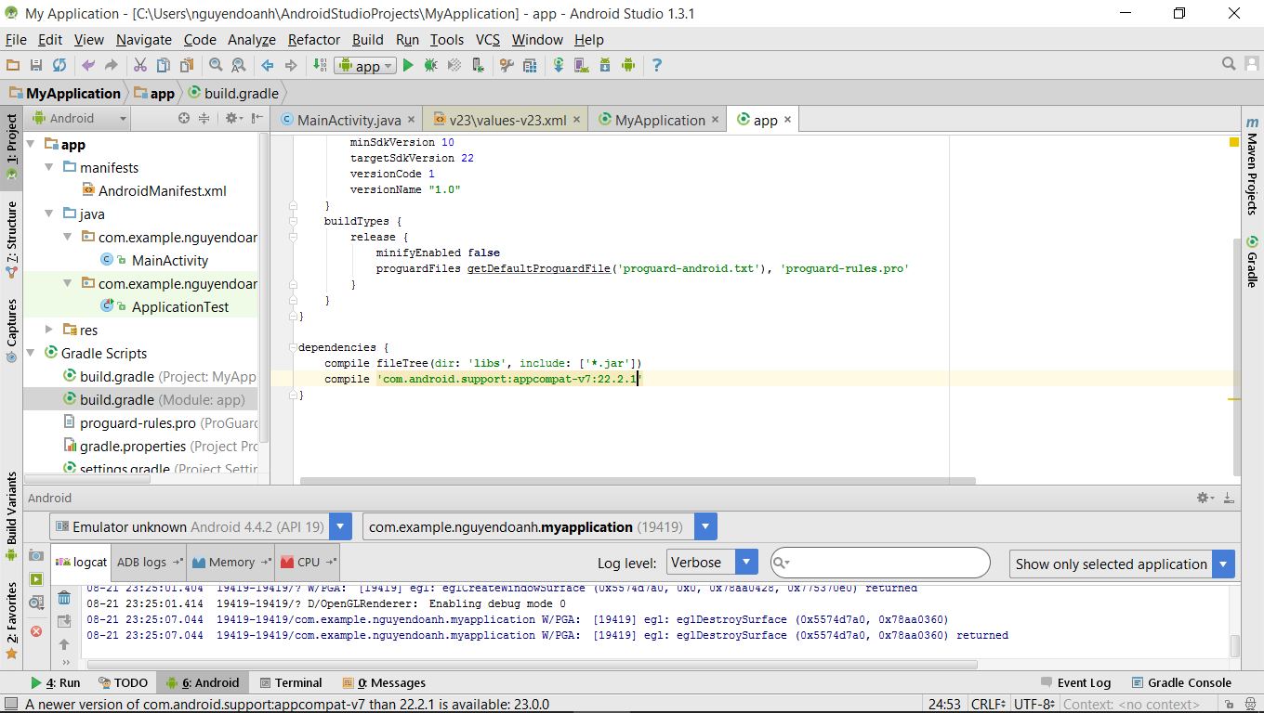

# Tao may ao

1. Chọn Tools -> Android -> AVD Manager

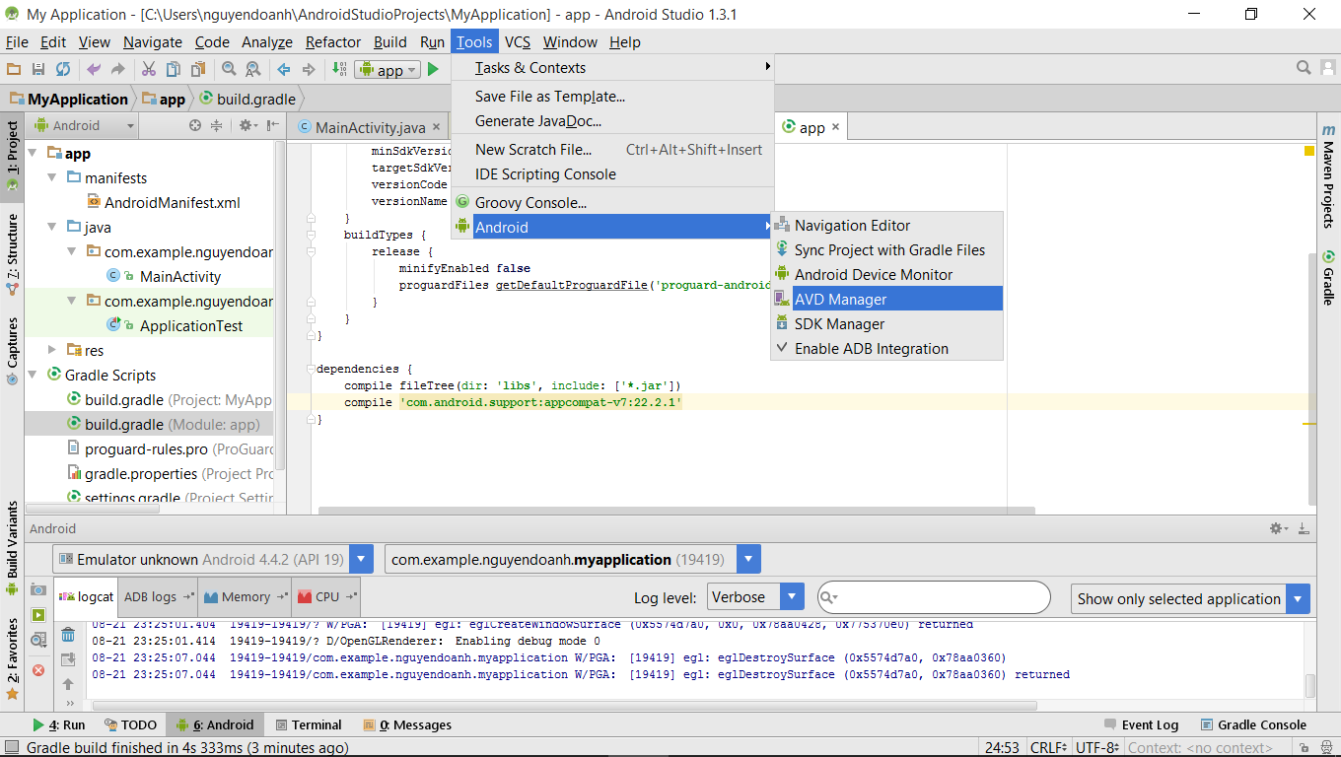

1. Chon kích thước (nhỏ thôi khoảng 3.4 inch, ldpi là vừa)

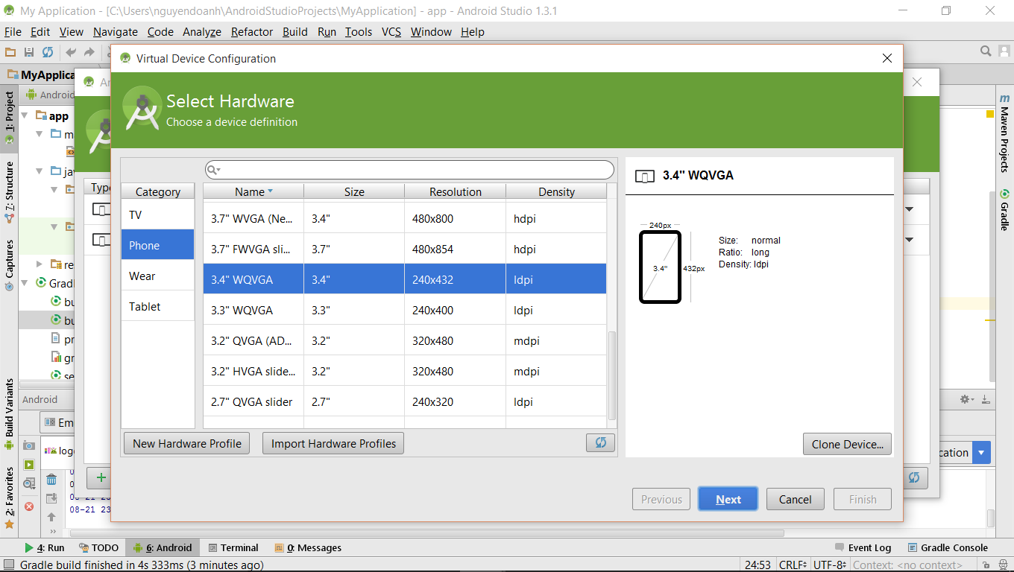

1. Chọn bảng mới nhất vd Marshmallow , api 23, api x86, target Google APIs

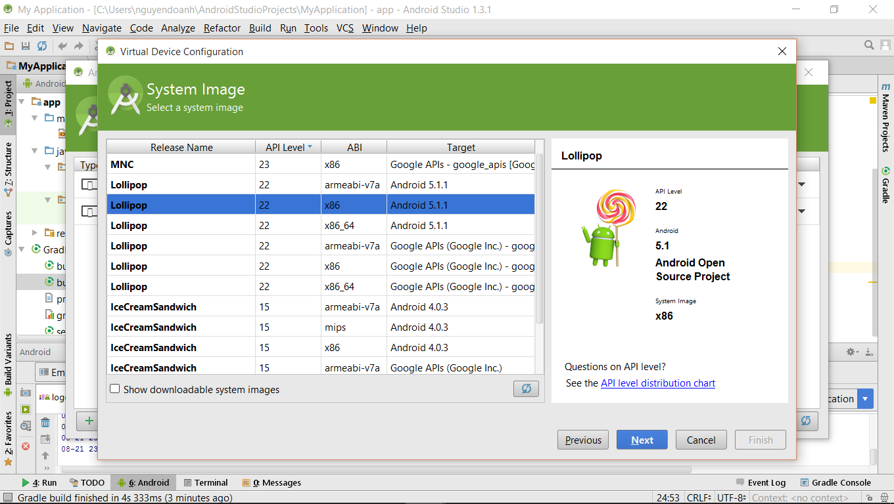

1. Để mặc định nhấn next

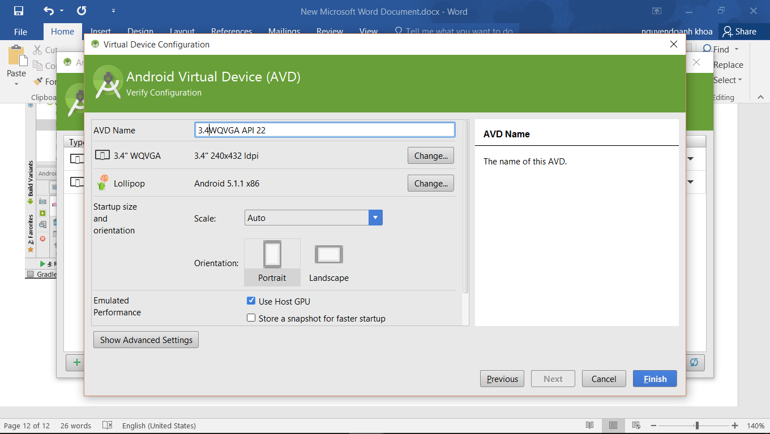

1. Double click de chay may ao

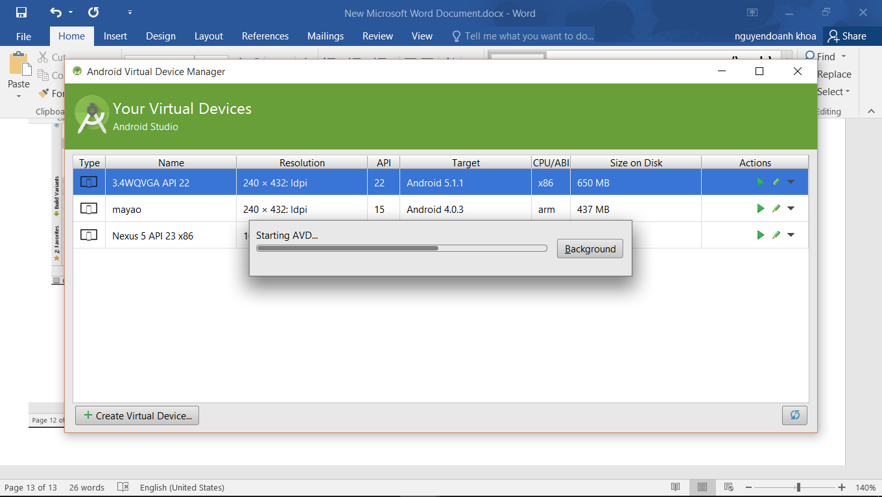

1. Máy ảo chạy lên xong là thành công.

# Nâng cấp ADT của Eclipse

1. Mở Eclipse lên. Chọn Help -> Install New Software. Nhấn dấu sổ xuống chọn myadt http://dl-ssl.google.com/android/eclipse

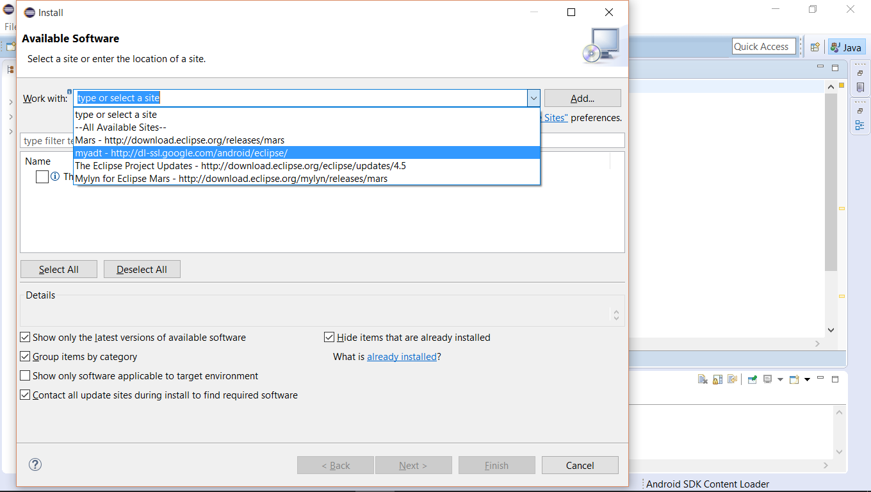

1. Chọn nút Select All -> Next rồi cứ tiếp tục cho nó cài đến khi kết thúc.

